ИГРА ПО ХИМИИ «О, ХИМИЯ»

В весёлый и нелёгкий час, пусть химия отыщет нас,
Весёлых озорных своих друзей. Мы шпаги знаний здесь скрестим
И будет тот непобедим, кто был всех веселей.
Оборудование: компьютер, мультимедиапроектор, презентация с игрой.
Предварительная работа: учащимся сообщаются примерные темы материал, который будет использован в игре; определяется жюри.
Указания к игре.
В игре принимают участие две команды. На слайде представлены темы и цена вопроса:
- Шарады и анаграммы
- Удивительные вещества
- Великие люди
- Химия в быту
- Химические ребусы
Игра построена по типу "Своя игра". Команда выбирает категорию: например, Ребусы 5(5 баллов). В случае, если команда не отвечает на вопрос, то может ответить другая команда, при этом баллы присуждаются команде, которая ответит на вопрос. Побеждает команда, набравшая большее количество баллов.
ВОПРОСЫ ИГРЫ:
- Шарады и анаграммы.

5 баллов | 10баллов | 15 баллов | 20 баллов
Первый слог мой означает крушение,  Крохотен слог мой второй,  Рождаюсь лишь только в зелёных растениях, Ответьте, кто я такой? | Я-металл, меня ты знаешь.  Мощь громадная во мне.  Если «Б» ко мне добавишь,  Небо скрою в снежной мгле. | В ярком пламени рождаясь,  Я невзрачна и сера.  Если ж буквы переставить,  Гибким стеблем  стану я. | Корабли меня обходят,  Лоцман знает наизусть.  Если «Л» на «Д» заменят,  То металлом окажусь.
Ответ: крах-мал | Ответ: уран-буран | Ответ: зола-лоза | Ответ: мель-медь

2.Удивительные вещества
5 баллов | 10баллов | 15 баллов | 20 баллов
В минеральной воде я бурлю,  В топочном газе-летаю,  Растениям пользу несу,  Пожар затухать заставляю.  Кто я? | «Царь элементов» - не боюсь  Лишь потому я так назваться,  Что я всегда стремлюсь  В цепь и кольцо соединяться.  Я и графит, я и алмаз,  Вхожу в состав растений.  Я есть и в воздухе, и в вас,  Земля – мои владенья. | В воде она родится,  Но странная судьба:  Воды она боится  И гибнет в ней всегда. | Вы знаете о нём из сказки Андерсена. Его звон слышали заблудившиеся спутники и находили дорогу. Оно поглядывает на нас из консервной банки. При замерзании превращается в серый порошок Что это за многоликое вещество?
Ответ: углекислый газ | Ответ: углерод | Ответ: соль | Ответ: олово

3.Великие люди
5 баллов | 10баллов | 15 баллов | 20 баллов
Назовите фамилию учёного, который предложил принцип  действия противогаза? | Учёный – основоположник  атомно-молекулярного учения | Фамилия учёного, который предложил газировать воду углекислым газом | Английский учёный, который отказался от богатого наследства ради науки. Он открыл водород.
Ответ: Н.Д.Зелинский | Ответ: М.В.Ломоносов | Ответ: Д.Пристли | Ответ: Кавендиш
4.Химия в быту
5 баллов | 10баллов | 15 баллов | 20 баллов
Каким химическим веществом можно в быту удалить ржавые пятна? | Можно ли готовить бордосскую жидкость в баках из алюминия или оцинкованной жести? | В воздухе любого животноводческого помещения скапливается газ – это результат дыхания животных. Где концентрация этого газа будет выше: в зоне дыхания коров или в зоне работы доярок? | Около дома была яма с негашёной известью, досками и строительным мусором. Ночью пошёл снег и начался пожар. Объясните, почему это произошло?
Ответ: раствором уксусной кислоты | Ответ: нет, т.к. начинается химическая реакция. | Ответ: в зоне работы доярок, т.к. углекислый газ тяжелее воздуха. | Ответ: Под действием воды, которая  образовалась из снега, началась  экзотермическая реакция  гашения извести. Выделилось большое количество теплоты  и начался пожар.

5.Ребусы
5 баллов | 10баллов | 15 баллов | 20 баллов
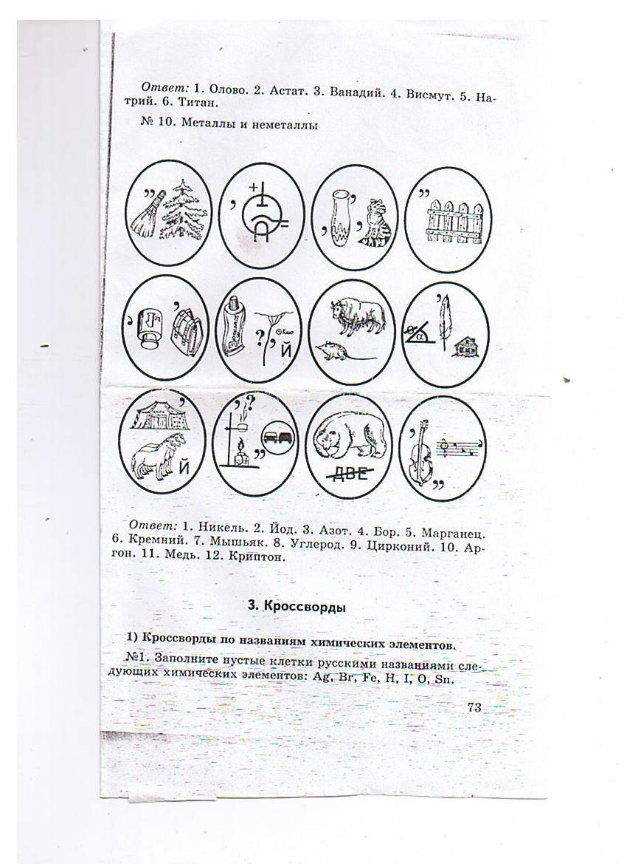
Ответ: никель | Ответ: аргон | Ответ: углерод | Ответ: марганец

Подведение итогов, объявление команды победителей.

